LECTURE 9

Les gros mots(1)

Surtout, ne mettez pas en colère, le petit Marco ! Attention, ne contrariez¹ jamais le vilain Marco ! Méfiez-vous, ne fâchez surtout pas le grossier Marco ! Sinon il vous hurlera aux oreilles : « MIERGUE ! »
Oui , oui, vous avez bien lu, vous avez bien entendu ! Il vous dira MIERGUE !
J'ai honte de l'écrire ! Vous avez honte de le lire !
J'ai honte de le dire ! Vous avez honte de l'entendre.
Et pourtyant c'est ainsi depuis que Marco a commencé à parler. Marco ne supporte pas d'être en colère, d'être contrarié, d'être fâché.
Plus le temps passe, plus le petit Marco grandit et plus les mots deviennent de PLUS EN PLUS GROS !
L'autre jour, sans le faire exprès, sa copine de classe lui a cassé son stylo. Savez-vous ce qu'il lui a dit ? « Espèce de RATANOUILLE, BIDOUILLE, RATATOUILLE ! » Et encore, je ne vous répéterai pas tout !
Une autre fois, malencontreusement², son meilleur copain l'a fait tomber dans la cour de récréation. Savez-vous ce qu'il lui a dit ? « Espèce de CATAPO, ROUTANO, MALANDO ! » Et encore, je ne me souviens pas de tout ! Oui, vraiment, le petit Marco est le roi des GROS MOTS !
Et le temps a passé...
Un automne, un hiver, un printemps, un été. Encore un automne, un hiver, un printemps, un été. Un Noël sans cadeaux, deux anniversaires sans gâteaux.

Marco a grandi et n'a plus un seul ami. Le grand Marco a beaucoup changé. Il ne se met plus en colère. Il ne se contrarie plus et il ne se fâche plus.
Si vous lui cassez ses stylos, si vous le faites tomber dans la cour ou si vous lui faites d'autres misères³,il vous regarde tristement et vous dit à voix basse :

à suivre...

Serge Boëche

- contrarier : fâcher quelqu'un.
- malencontreusement : sans faire exprès.
- faire des misères : embêter, taquiner.
Prénom : _____________________
Date : _______________

LECTURE 9

Après avoir lu le texte, réponds aux questions en faisant une phrase.

- Quand et pourquoi Marco dit-il des gros mots ?
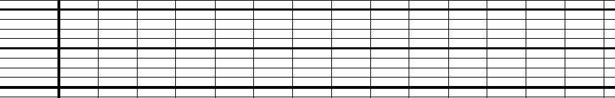

2. Qu'arrive-t-il à Marco pour avoir toujours dit des gros mots ?

- Comment Marco retrouve-t-il une parole normale ?

